**Каминский Иосиф (Kaminski Jozef)**

6 апреля 1808 г – крещение дочери Магдалены Марты (НИАБ 136-13-894, лист 65, №18/1808-р (ориг)).

6 июля 1813 г – крещение сына Сымона (НИАБ 136-13-894, лист 86об, №16/1813-р (ориг)).

**НИАБ 136-13-894:** Лист 65. **Метрическая запись №18/1808-р (ориг).**

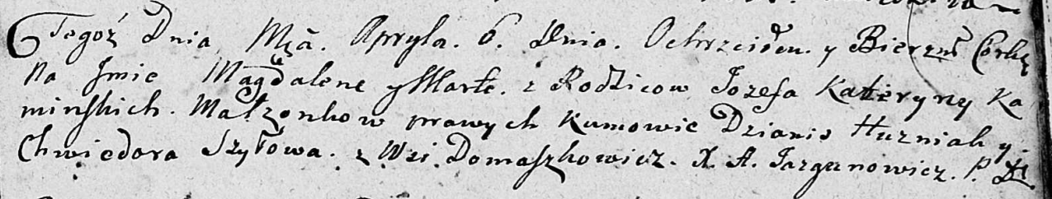

Дедиловичская Покровская церковь. 6 апреля 1808 года. Метрическая запись о крещении.

Kaminska Magdalena Marta – дочь родителей с деревни Домашковичи.

Kaminski Jozef – отец.

Kaminska Katerzyna – мать.

Huzniak Dzianis – кум.

Szyłowa Chwiedora – кума.

Jazgunowicz Antoni – ксёндз.

**НИАБ 136-13-894:** Лист 86об. **Метрическая запись №16/1813-р (ориг).**

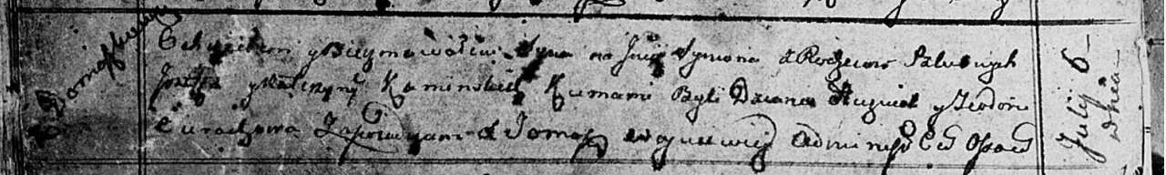

Осовская Покровская церковь. 6 июля 1813 года. Метрическая запись о крещении.

Kaminski Symon – сын родителей с деревни Домашковичи.

Kaminski Jozef – отец.

Kaminska Katerzyna – мать.

Huzniak Dzianis – кум.

Cierachowa Teodora – кума.

Woyniewicz Tomasz – ксёндз.